ПРОЕКТ

МАГНИТОГОРСКОЕ ГОРОДСКОЕ

СОБРАНИЕ ДЕПУТАТОВ

РЕШЕНИЕ

__________________ __________________

О внесении изменений в Правила землепользования и застройки города Магнитогорска, утвержденные Решением Магнитогорского городского Собрания депутатов от 17 сентября 2008 года № 125

В соответствии с Градостроительным кодексом Российской Федерации, Федеральным законом «Об общих принципах организации местного самоуправления в Российской Федерации», Уставом города Магнитогорска, рассмотрев направленный главой города Магнитогорска проект Решения Магнитогорского городского Собрания депутатов «О внесении изменений в Правила землепользования и застройки города Магнитогорска, утвержденные Решением Магнитогорского городского Собрания депутатов от 17 сентября 2008 года № 125», учитывая результаты общественных обсуждений по проекту Решения Магнитогорского городского Собрания депутатов «О внесении изменений в Правила землепользования и застройки города Магнитогорска, утвержденные Решением Магнитогорского городского Собрания депутатов от 17 сентября 2008 года № 125», проведенных в соответствии с постановлением администрации города Магнитогорска от _______________ года №_________ «О проведении общественных обсуждений по проекту Решения Магнитогорского городского Собрания депутатов о внесении изменений в Правила землепользования и застройки города Магнитогорска», результаты публичных консультаций, проведенных в соответствии с Порядком проведения оценки регулирующего воздействия проектов нормативных правовых актов города Магнитогорска, устанавливающих новые или изменяющих ранее предусмотренные муниципальными нормативными правовыми актами обязанности для субъектов предпринимательской и инвестиционной деятельности, утвержденным Решением Магнитогорского городского Собрания депутатов от 28 июня 2016 года №89, Магнитогорское городское Собрание депутатов

РЕШАЕТ:

1. Утвердить следующие изменения в Правила землепользования и застройки города Магнитогорска, утвержденные Решением Магнитогорского городского Собрания депутатов от 17 сентября 2008 года № 125:

1) статью 10 изложить в следующей редакции:

«Статья10.Виды и состав территориальных зон

На карте градостроительного зонирования территории города выделены следующие виды и состав территориальных зон:

|  |  |
| --- | --- |
| Кодовые обозначения  территориальных  зон | Наименование территориальных зон |
|  | ОБЩЕСТВЕННО-ДЕЛОВЫЕ ЗОНЫ |
| Ц-1 | Зона развития центральных общественных, деловых,  Коммерческих функций |
| Ц-2 | Зона обслуживания и деловой активности местного значения |
| Ц-3 | Зона обслуживающей, деловой и производственной активности при транспортных и промышленных узлах |
| Ц-4 | Зона развития торговых, торгово-развлекательных функций |
| Ц-5 | Зона учреждений здравоохранения |
| Ц-6 | Зона высших, средних специальных учебных заведений и научных  комплексов |
| Ц-7 | Зона спортивных и спортивно-зрелищных сооружений |
| Ц-8 | Зона культовых сооружений |
| Ц-9 | Зона технопарка |
|  | ЖИЛЫЕ ЗОНЫ |
| Ж-1 | Зона многоэтажной многоквартирной жилой застройки |
| Ж-2 | Зона среднеэтажной многоквартирной жилой застройки |
| Ж-3 | Зона малоэтажной многоквартирной жилой застройки |
| Ж-4 | Зона индивидуальной жилой застройки |
| Ж-5 | Зона коллективных садоводств |
| Ж-6 | Зона запрещения жилого строительства |
| КРТ-1 | Зона комплексной жилой застройки |
|  | ЗОНЫ СПЕЦИАЛЬНОГО НАЗНАЧЕНИЯ |
| СН-1 | Зона, предназначенная для размещения кладбищ |
| СН-2 | Зона полигонов бытовых отходов и отходов производства |
| СН-3 | Зона разработки месторождения и карьеров |
| СН-4 | Зона объектов ограниченного доступа |
| СН-5 | Зона специального назначения вне границ населенного пункта |
| СН-6 | Зонаспециальногоназначенияподинымиобъектамивнеграницнаселенногопункта |
|  | ЗОНЫ ТРАНСПОРТНОЙ ИИНЖЕНЕРНОЙ ИНФРАСТРУКТУРЫ |
| ТР-1 | Зона железнодорожного транспорта |
| ТР-2 | Зона воздушного транспорта |
| ТР-3 | Зона железнодорожного транспорта вне границ населенного пункта |
| И | Зона инженерной инфраструктуры |
| И-2 | Зона инженерной инфраструктуры вне границ населенного пункта |
|  | ЗОНЫ ПРОИЗВОДСТВЕННОГО ИСПОЛЬЗОВАНИЯ |
| ПК-1 | Зона производственно-складских объектов |
| ПК-2 | Зона производственно-коммунальных объектов I-II классов |
| ПК-3 | Зона производственно-коммунальных объектов III класса |
| ПК-4 | Зона производственно-коммунальных объектов IV-V классов |
| ПК-5 | Зона производственных объектов вне границ населенного пункта |
|  | ЗОНЫ РЕКРЕАЦИОННОГО НАЗНАЧЕНИЯ |
| Р-1 | Зона зеленых насаждений общего пользования |
| Р-2 | Зона рекреационного значения |
| Р-3 | Зона зеленых насаждений специального назначения |
| Р-4 | Зона рекреационного назначения с объектами отдыха и социальной инфраструктуры |
| Р-5 | Зона рекреационного значения вне границ населенного пункта |
|  | ЗОНЫ СЕЛЬСКОХОЗЯЙСТВЕННОГО ИСПОЛЬЗОВАНИЯ |
| СХ-1 | Зона сельскохозяйственного использования |
| СХ-2 | Зона сельскохозяйственного использования вне границ населенного пункта |

2) статью 17 дополнить пунктом 7 следующего содержания:

«7. КРТ-1. Зона комплексной жилой застройки

Зона предназначена для размещения жилых домов и объектов общественно-делового назначения на единой территории и инфраструктуры, необходимой для функционирования таких объектов в отношении территорий (земельных участков и объектов капитального строительства), включенных в границы территорий, в границах которых предусматривается осуществление комплексного развития территории города Магнитогорска

Основные виды разрешенного использования:

|  |  |  |
| --- | --- | --- |
| Объект капитального строительства (ОКС), размещаемый на земельном участке;  Цель использования земельного  участка (Цель) | Наименование вида разрешенного использования земельного участка* | Код по  классификатору |
| ОКС – многоквартирный жилой дом  Цель - размещение многоквартирных домов этажностью девять этажей и выше;  благоустройство и озеленение придомовых территорий;  обустройство спортивных и детских площадок, хозяйственных площадок и площадок для отдыха;  размещение подземных гаражей и автостоянок;  размещение объектов обслуживания жилой застройки во встроенных, пристроенных и встроенно-пристроенных помещениях многоквартирного дома в отдельных помещениях дома, если площадь таких помещений в многоквартирном доме не составляет более 15% от общей площади дома | Многоэтажная жилая застройка (высотная застройка) | 2.6 |
| ОКС - многоквартирный жилой дом  Цель - размещение многоквартирных домов этажностью не выше восьми этажей;  благоустройство и озеленение;  размещение подземных гаражей и автостоянок;  обустройство спортивных и детских площадок, площадок для отдыха;  размещение объектов обслуживания жилой застройки во встроенных, пристроенных и встроенно-пристроенных помещениях многоквартирного дома, если общая площадь таких помещений в многоквартирном доме не составляет более 20% общей площади помещений дома | Среднеэтажная жилая застройка | 2.5 |
| ОКС – детские ясли, детские сады, школы, лицеи, гимназии, художественные, музыкальные школы, образовательные кружки и иные организации, осуществляющие деятельность по воспитанию, образованию и просвещению  Цель - размещение объектов капитального строительства, предназначенных для просвещения, дошкольного, начального и среднего общего образования, в том числе зданий, спортивных сооружений, предназначенных для занятия обучающихся физической культурой и спортом | Дошкольное, начальное и среднее общее образование | 3.5.1 |
| ОКС – объекты торговли  Цель - размещение объектов капитального строительства, общей площадью свыше 5000 кв. м с целью размещения одной или нескольких организаций, осуществляющих продажу товаров, и (или) оказание услуг;  размещение гаражей и (или) стоянок для | Объекты торговли (торговые центры, торгово-развлекательные центры (комплексы)) | 4.2 |
| ОКС - магазины  Цель - размещение объектов капитального строительства, предназначенных для продажи товаров, торговая площадь которых составляет до 5000 кв. м | Магазины | 4.4 |
| ОКС, Цель - размещение отдельно стоящих и пристроенных гаражей, в том числе подземных, предназначенных для хранения автотранспорта, в том числе с разделением на машино-места, за исключением гаражей, размещение которых предусмотрено содержанием видов разрешенного использования с [кодами 2.7.2](consultantplus://offline/ref=4DB208DF30730FAE4D9A5997166913AF4C58A0AD7649423B224E6C1E75655BCF3D08BC1B789181B5F945C7B1F34AE7074CA461F0k6m3G), [4.9](consultantplus://offline/ref=4DB208DF30730FAE4D9A5997166913AF4C58A0AD7649423B224E6C1E75655BCF3D08BC1B799AD7E1BD1B9EE1B301EB0456B860F07F135B0DkFm1G) | Хранение автотранспорта | 2.7.1 |
| ОКС, Цель- размещение зданий и сооружений, обеспечивающих поставку воды, тепла, электричества, газа, отвод канализационных стоков,  (котельных, водозаборов, очистных сооружений, насосных станций, водопроводов, линий электропередач, трансформаторных подстанций, газопроводов, линий связи, телефонных станций, канализаций) | Предоставление коммунальных услуг | 3.1.1 |
| ОКС – объекты улично-дорожной сети  Цель - размещение объектов улично-дорожной сети: автомобильных дорог, трамвайных путей и пешеходных тротуаров в границах населенных пунктов, пешеходных переходов, бульваров, площадей, проездов, велодорожек и объектов велотранспортной и инженерной инфраструктур | Улично-дорожная сеть | 12.0.1 |
| ОКС, Цель - размещение декоративных, технических, планировочных, конструктивных устройств, элементов озеленения, различных видов оборудования и оформления, малых архитектурных форм, некапитальных нестационарных строений и сооружений, информационных щитов и указателей, применяемых как составные части благоустройства территории, общественных туалетов | Благоустройство территории | 12.0.2 |
| ОКС – не предусмотрено  Цель - территории, которыми беспрепятственно пользуется неограниченный круг лиц (в том числе площади, улицы, проезды, набережные, береговые полосы водных объектов общего пользования, скверы, бульвары) | Земельные участки (территории) общего пользования | 12.0 |

Вспомогательные виды разрешенного использования: не подлежит установлению

Условно-разрешенные виды использования: не подлежит установлению

Предельные (минимальные и(или) максимальные) размеры земельных участков и предельные параметры разрешённого строительства, реконструкции объектов капитального строительства

|  |  |
| --- | --- |
| Параметры | Значение |
| Минимальная площадь земельного участка | не подлежит установлению |
| Максимальная площадь земельного участка | не подлежит установлению |
| Минимальные отступы от строения до красной линии  В случае отсутствия в документации по планировке территории указания о прохождении линиирегулированиязастройкилибоотсутствиядокументациипопланировке территории:   * от границ магистральных улиц * от границ иных улиц | определяются документацией по планировке территории  6м  3м |
| Минимальные отступы от границ земельных участков в целях определения мест допустимого размещения зданий, строений, сооружений, за пределами которых запрещено строительство зданий, строений, сооружений | 3 м |
| Предельная высота зданий, строений, сооружений | не подлежит установлению |
| Предельное количество этажей многоквартирного дома на земельном участке  - с видом «среднеэтажная жилая застройка»;  - с видом «многоэтажная жилая застройка (высотная застройка)»  - иные | не выше восьми этажей  девять этажей и выше  не подлежит установлению |
| Максимальный процент застройки в границах земельного участка | не подлежит установлению |
| Минимальный процент застройки в границах земельного участка  - с видом «среднеэтажная жилая застройка»;  - с видом «многоэтажная жилая застройка (высотная застройка)»;  - с видом «объекты торговли (торговые центры, торгово-развлекательные центры (комплексы))»;  - с видом «магазины»;  - с видом «хранение автотранспорта»;  - с видом «предоставление коммунальных услуг»   * иные | 11 процентов  11 процентов  30 процентов  30 процентов  30процентов  10 процентов  не подлежит установлению |
| Озеленение территории  - с видом «среднеэтажная жилая застройка»;  - с видом «многоэтажная жилая застройка (высотная застройка)»;  - с видом «объекты торговли (торговые центры, торгово-развлекательные центры (комплексы))»;  - с видом «магазины»;  - с видом «хранение автотранспорта» | неменее15 процентов от  площади земельного участка |
| Максимальный коэффициент плотности застройки | 2,5 |

3) Приложения №1, 2 изложить в следующей редакции:

# «Приложение №1

к Правилам землепользования и застройки города Магнитогорска, утвержденным Решением Магнитогорского городского Собрания депутатов от 17 сентября 2008 года №125

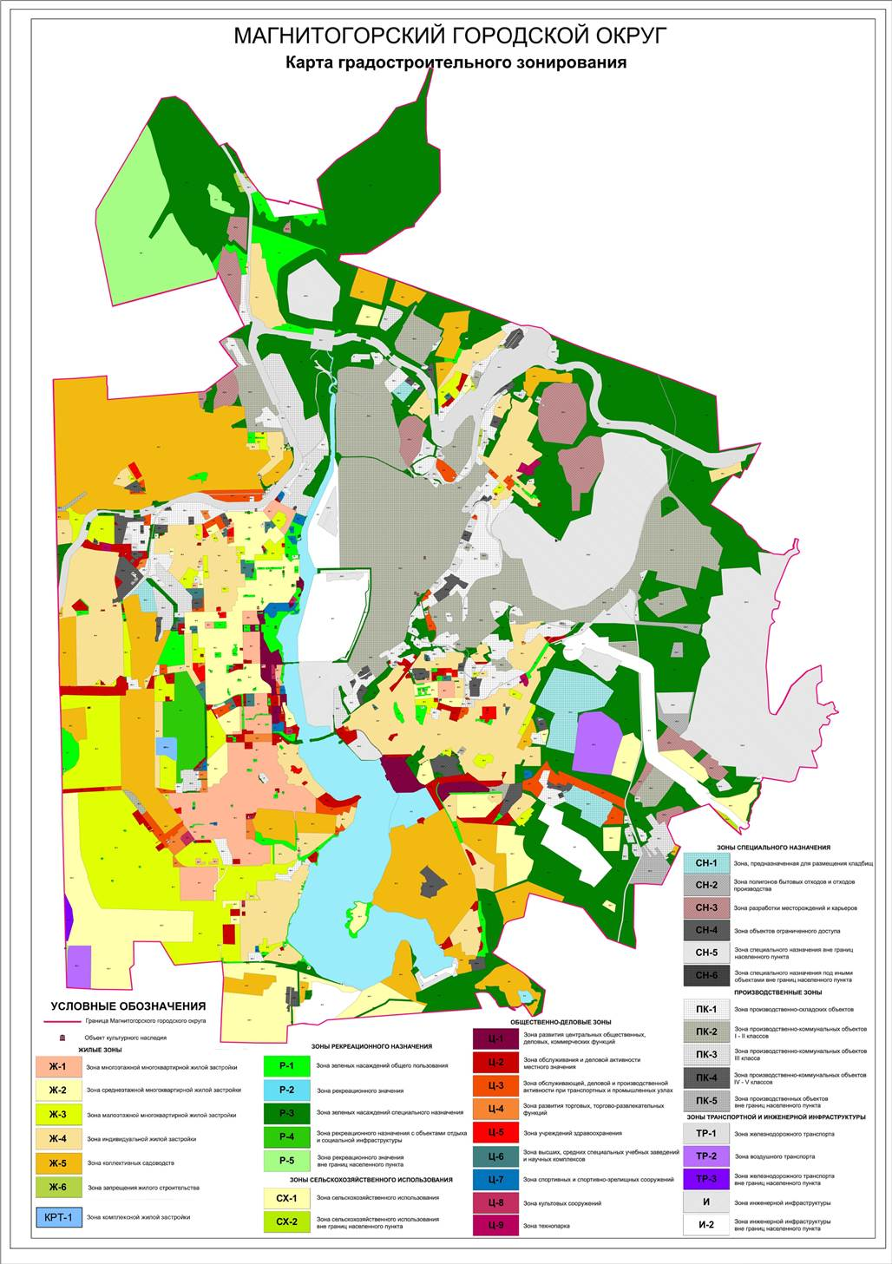

# Приложение №2

к Правилам землепользования и застройки города Магнитогорска, утвержденным Решением Магнитогорского городского Собрания депутатов от 17 сентября 2008 года №125

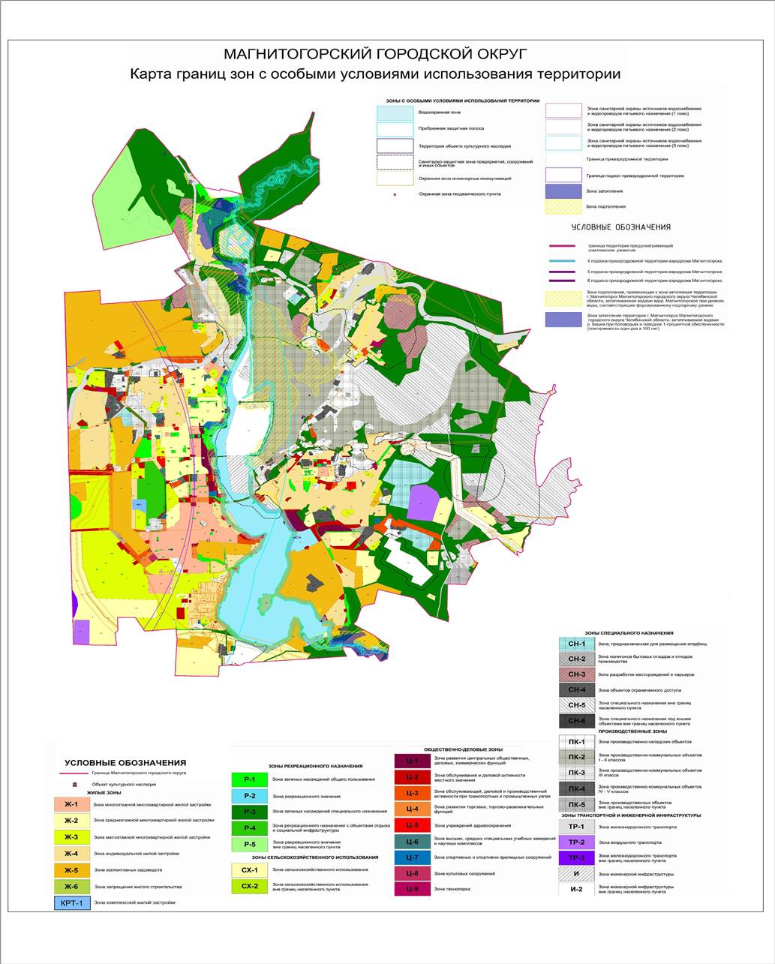

2. Администрации города Магнитогорска направить в орган, осуществляющий контроль за соблюдением законодательства о градостроительной деятельности, и в орган кадастрового учета копии настоящего Решения в соответствии с требованиями законодательства.

3. Настоящее Решение вступает в силу после его официального опубликования.

4. Контроль исполнения настоящего Решения возложить на председателя Магнитогорского городского Собрания депутатов А.О. Морозова, на главу города Магнитогорска С.Н. Бердникова, председателя Контрольно-счетной палаты города Магнитогорска В.А. Корсакова.

|  |  |
| --- | --- |
| Глава города Магнитогорска | Председатель Магнитогорского городского Собрания депутатов |
| С.Н. Бердников | А.О. Морозов |